Отчет
МБУ ДК «Восток» за период с 31.07.2017г по 06.08.2017г.

Показ кинофильмов не состоялся в связи с с погодными условиями.

Отчёт о проведении культурно-массовых мероприятий в клубе «Космос» с.Грушевое за период с 31.07.2017г по 06.08.2017г.

01 августа для детей села прошла игровая программа «Игры нашего двора». Весело проходило мероприятие. Вспомнили игры, в которые играло старшее поколение и игры, в которые играют дети во дворе с друзьями в настоящее время. Одна игра сменяла другую . После того, как закончился запас игр у ведущей мероприятия, ребята стали предлагать наперебой свои. Вспомнили «Классики», «Испорченный телефон», «Колечко», «Замри», «Вышибалы» и многие другие.
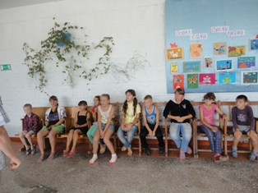
03 августа прошла развлекательная программа для детей «Поиграем в эхо». На мероприятие пригласили детей детского сада №6. Ведущие развлекательной программы подготовили для детей различные игры и конкурсы: «Привет», «Эхо, где живешь» , «Ёжики- зайчики», «Поймай хвостик». Игры- танцы ребята очень любят и поэтому с удовольствием принимали участие в танцевальных играх «Повторяй за мной», «Как живешь?». От мероприятия дети получили большой заряд положительных эмоций.
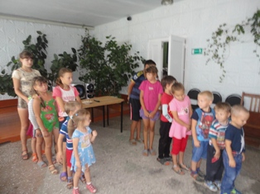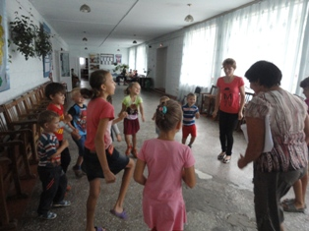
03 августа прошла развлекательная программа для участников клуба «Сударушка» под названием «Бабьи каши». На мероприятии собрались люди пожилого возраста.Праздник Бабьих каш имеет очень древние корни и восходит к почитанию богинь-матерей. В этот день почитали повивальных бабок.
Знают только бабки наши, что такое "Бабьи каши".
Если спрашивать начнешь,не ответит молодежь.
Это не было секретом, надо вспомнить нам об этом!
Пусть же станут "Бабьи каши" стариной воскресшей нашей!
На мероприятии вспомнили старинный праздник «Бабьи каши», поговорили о традициях и обрядах, относящиеся к этому дню. И немного поиграли: отгадывали загадки про каши, с завязанными глазами определяли название круп. Мероприятие прошло познавательно и позитивно.
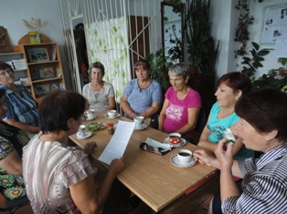
04 августа состоялся выездной концерт в село Лазо. Праздничный концерт был посвящен Дню работника железной дороги. Для работников-железнодорожников, которые в данный момент работают и ветеранов железной дороги звучали теплые слова, а в качестве подарка были музыкальные номера, в исполнении вокальных групп «Ивушка» и «Непоседы» клуба «Космос» села Грушевое . Группа «Ивушка» исполнила песни «Ромашка», «Люба, Люба казаку», «Деревенька», шуточную песню «Отучала бабка деда» и «Пожелание». Детская группа «Непоседы» подарила зрителям песни «Бухта Барахта, «День рождения», «Взрослые и дети». Особо тепло встречали собравшиеся выступления Веры Жуковой с сольными номерами.
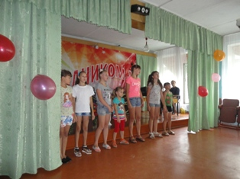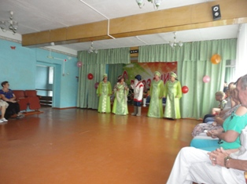
05 августа прошло мероприятие для клуба пенсионеров «Сударушка». Участники клуба обменивались своими фирменными рецептами заготовки овощей на зиму. Все желающие могли записать понравившийся рецепт, чтобы потом применить его в деле.
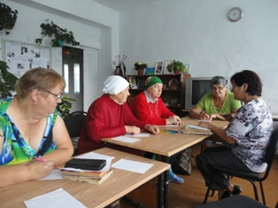
06 августа для детей села прошла конкурсная программа «Веселые старты». Цель мероприятие: прививать интерес к активному и здоровому образу жизни, воспитывать чувство коллективизма и взаимопомощи. Ведущая мероприятия пригласила ребят провести соревнования в стране сказок. А отгадав загадку, все поняли, что все попали в сказку «Гуси-лебеди». Соревновались две команды, соревнования проходили в форме эстафет. Эстафеты были разнообразные: «Кто вперед добежит до избушки Бабы Яги», «Перенеси яблоки-помоги яблоньке», «Сбор мусора в избушке Бабы Яги», «Загадочная эстафета» и другие. Было весело и ребятам не хотелось заканчивать игру.
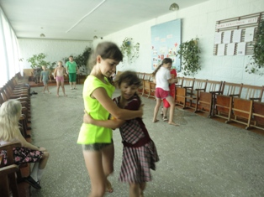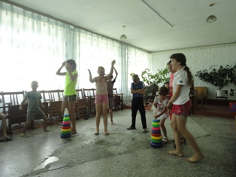

Отчёт
О проделанной работе клуба
с. Лазо филиала МБУ Дк «Восток»
с 31.07 по 06.08. 2017 года.

03.08 Детская дискотека
04.08 Для работников железной дороги, ветеранов и жителей села проведена концертная программа «С праздником, железная дорога». Железнодорожник – это профессия сильных, упорных и надежных. И достижения в этой области – прежде всего, достижения конкретных людей, их благородный труд и высокое профессиональное мастерство. Для всех, кто посвятил свою жизнь железной дороге прозвучали музыкальные поздравления от коллектива художественной самодеятельности клуба «Космос» с. Грушевое.
04.08 Клуба «Вдохновение».
Каждый год в первое воскресенье месяца августа страна отмечает День железнодорожника – праздник, история которого уходит корнями во времена царской России. Рассказали историю возникновения праздника. Со славами поздравления к ветеранам железной дороги обратился дорожный мастер Мезенцев И.Н. Проведена развлекательно - конкурсная программа «Наш поезд отправляется».
06.08 Для детей проведена театрализованная программа «Кто нашел очки?»Вместе с ведущим ребята отправились на поиски очков, которые потеряла тётушка Сова. В путешествии по сказочному лесу ребята выполняли задания лесных жителей, танцевали ,пели веселые детские песни, отгадывали загадки. В награду ребята получили леденцы от тётушки Совы и интересную сказку. Героями этой сказ были сами ребята.
06.08 Праздничная дискотека . Празднование Дня железнодорожника.
03.08 Детская дискотека
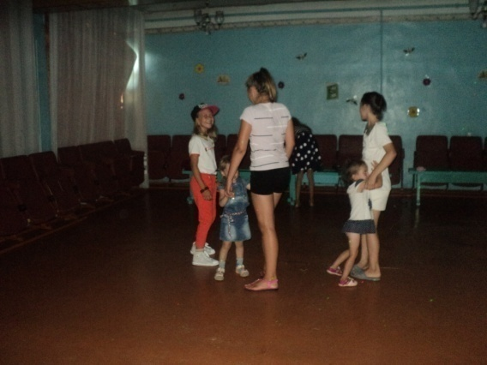
04.08 «С праздником , железная дорога» концертная программа
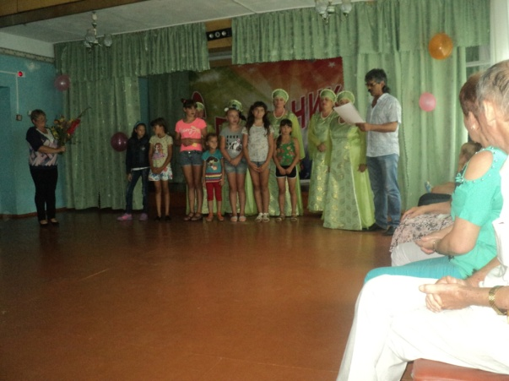
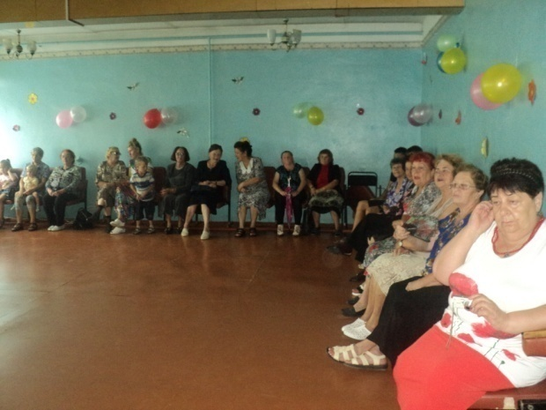
04.08 Клуб «Вдохновеие» конкурсно-развлеательная программа
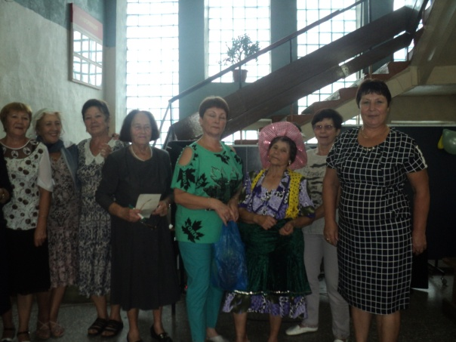
06.08 «Кто нашел очки»
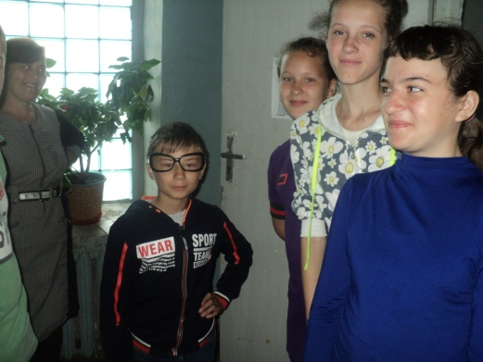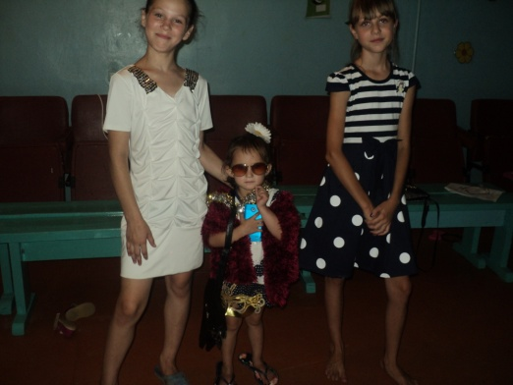

Отчет
Филиала ДК имени Всеволода Сибирцева
О проведении досуговых мероприятий для детей
За неделю с 31.07.по 4.08.2017г.

За неделю в Доме культуры им.В.Сибирцева прошло 5 мероприятий.
Их посетило - 364 человека.
Для детей были показаны советские мультипликационные фильмы: «Кот Леопольд», «Дюймовочка», «Серебряное копытце».
Игровая развлекательная дискотека «В гостях у Игрули», прошла для девчонок и мальчишек РБЦ «Надежда». В игре, ребята разучили новые движения современной хореографиии посоревновались в танцевальном конкурсе «Танцуй-танцуй». Дети с удовольствием поучаствовали в веселых конкурсах и играх.
Мероприятия проводятся для детей Детского сада №12 «Теремок»
Для детей микрорайона и летнего лагеря РБЦ «Надежда».

